Paso a Paso - Administración de Lync Online con Powershell

**Por Peter Diaz**

Profesional en el área de IT con más de 10 años de experiencia en proyectos y consultorías de Seguridad Informática, Infraestructura y Comunicaciones Unificadas. MVP/MCT/MCITP Lync/MAP 2012/MCC MCP ID: 3095363 MVP ID: 4039848

LinkedIn: <http://www.linkedin.com/pub/peter-diaz/8/61b/a72>

Microsoft MVP

Como parte de los laboratorios realizados el día de ayer en el [IT CAMP de Lync Online](http://ucenespanol.com/2014/01/11/itcamp-lync-onlinecomunidad-office-365-espaa-2/) en la [Fundación Tajamar](http://www.tajamar.es/index.php?option=com_content&view=article&id=523:fundacion-tajamar&catid=94:noticias-fundacion&Itemid=349), hubo uno de ellos el cual es mi favorito  que es instalar el módulo de administración para Lync Online con Powershell a continuación intentare de manera sencilla el paso a paso:

## Pre requisitos:

La administración remota de Lync Online con Windows PowerShell solo se admite en equipos de 64 bits que ejecutan uno de los siguientes sistemas operativos:

Windows 7

Windows Server 2008 R2

Windows Server 2012

Windows 8

Además del sistema operativo admitido, el equipo también debe ejecutar lo siguiente:

Windows PowerShell 3.0

Microsoft Online Services – Ayudante para el inicio de sesión para profesionales de TI RTW

Módulo del conector de Lync Online

<http://technet.microsoft.com/es-es/library/dn362839.aspx>

## 1.- Debemos de descargar el módulo de Powershell para Lync Online en el siguiente URL:

<http://www.microsoft.com/en-us/download/details.aspx?id=39366>

* 1. 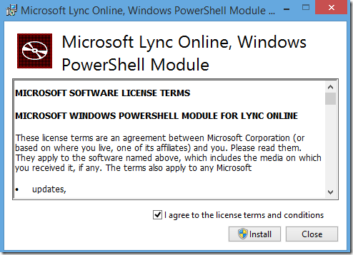

## 2.- Inmediatamente debemos de abrir nuestra consola de Windows Powershell

* 1. 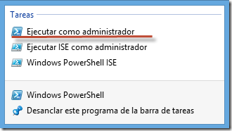

Import-Module LyncOnlineConnector

* 1. 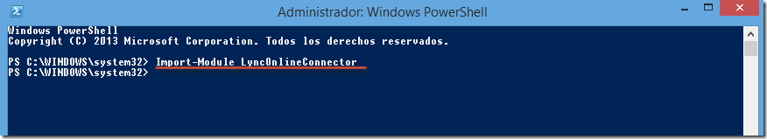

## 3.- Ahora instalaremos el ayudante de administración para Lync Online:

3.1 <http://www.microsoft.com/es-es/download/details.aspx?id=28177>

* 1. 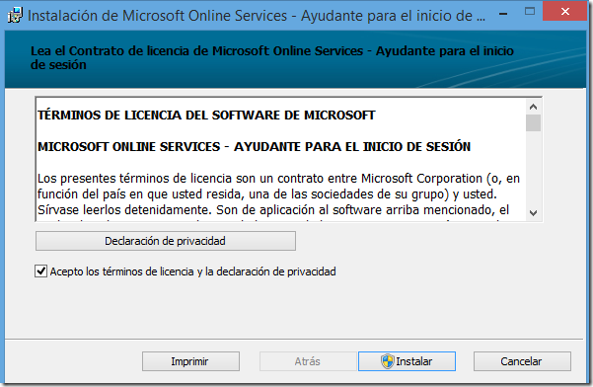

Nota: Debemos antes de abrir la consola de Powershell para la administración de Lync Online verificar si tenemos instalado el módulo de Windows Powershell 3.0 como mínimo ejecutando el siguiente comando Powershell.

Get-Host | Select-Object Version

* 1. 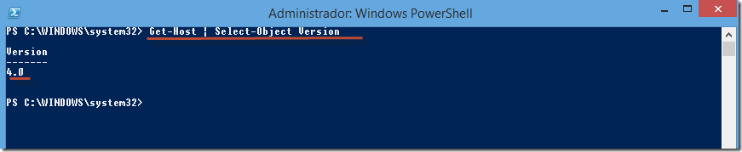

En este caso tenemos la versión 4.0 por tratarse de un sistema operativo Windows 8.1

## 4.- Ahora si vamos a conectarnos a nuestro Lync Online para Administrarlo vía Powershell:

4.1 Desde la consola Windows Powershell ejecutar los siguientes comandos:

**$credential = Get-Credential**

* 1. 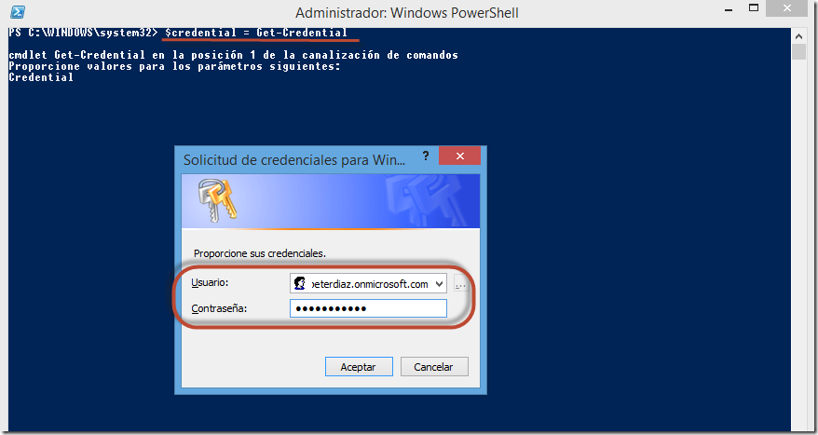

Nota: Con este comando cargamos en cache nuestra credencial administrativa de la cuenta de Lync Online

4.2 Ejecuta el siguiente comando para verificar que estar cargadas en cache nuestras credenciales

$credential

* 1. 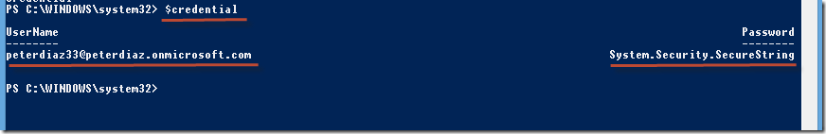

## 5.- Iniciar la sesión con nuestro Lync Online (tardara algunos segundos no desesperes)

$session = New-CsOnlineSession -Credential $credential

* 1. 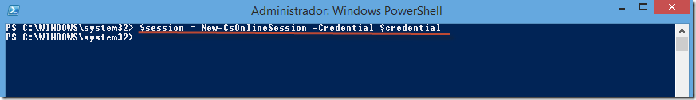

## 6. - Importar los módulos Powershell

Import-PSSession $session

* 1. 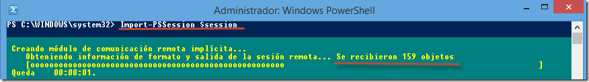

## 7.- Chequeamos los módulos descargados

Get-Module

* 1. 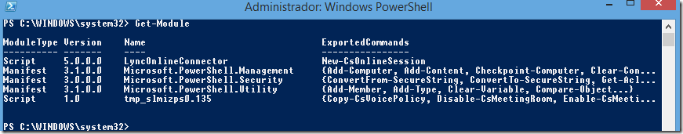

## 8.- Listo ya podemos administrar nuestro Lync Online verificando todos los comandos disponibles con el siguiente comando

Get-Command

* 1. 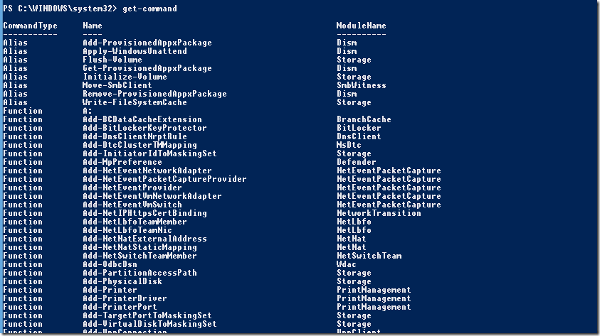

Si deseas descargar la guía completa de los laboratorios de Lync Online ve al siguiente enlace:

<http://sdrv.ms/1gtZ8KY>

Peter Diaz

Lync MVP – MCT – MAP